
Table des matières
Table des matières 1
1) Présentation générale 2
2) Connexion 2
3) Présentation de l’interface 4
3.1) les chaînes 4
3.2) Inviter de nouvelles personnes 8
3.3) Les conversations privées 9
3.4) L’envoi de messages et de fichiers 9

- Présentation générale

Slack est un outil de communication de type messagerie directe. Elle permet d’interagir directement avec vos collègues ou collaborateurs sur des projets. Slack met plusieurs fonctionnalités à votre disposition qui vous seront expliquées tout au long de ce guide.
Nous allons essayer d’être le plus clair et précis possible.

- Connexion
Dans un premier temps vous devez être invité par mail par un membre de l’espace de travail.

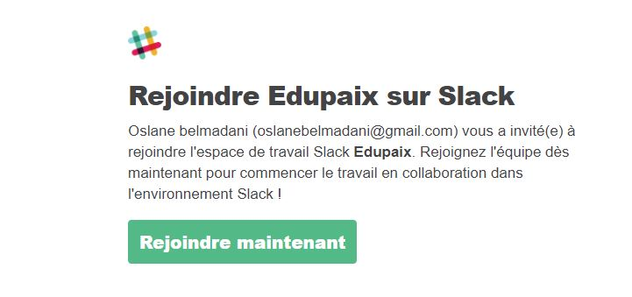
Figure 1 Contenu du mail d'invitation
Il vous faut alors vous connecter avec votre mail et votre mot de passe.

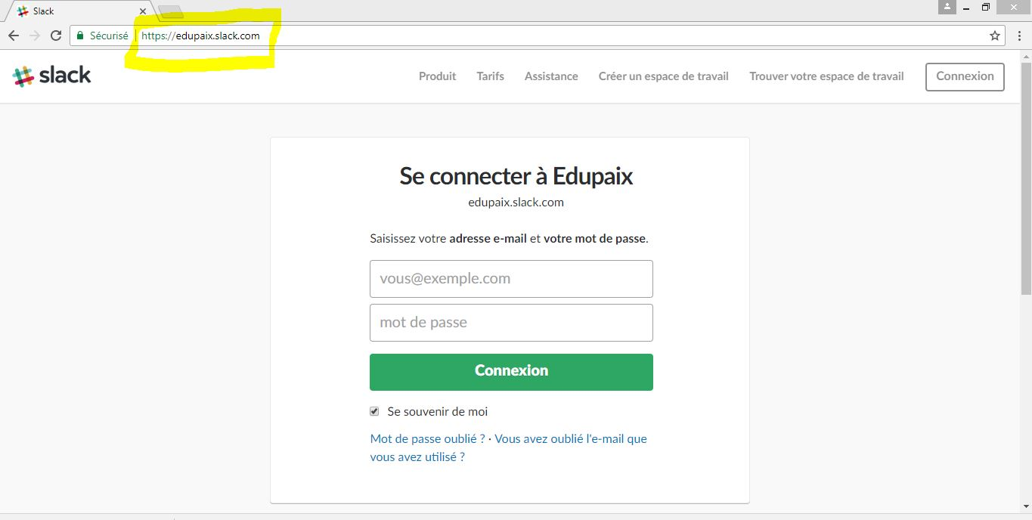
Figure 2 Connexion à l'espace de travail
Pour pouvoir accéder à votre espace de travail plus tard, il faut une adresse de type http://NOM_DE_L’ESPACE.slack.com Sur notre exemple, vous pouvez observer que le nom de l’espace de travail est edupaix.
Après votre connexion vous devez arriver sur une interface similaire :

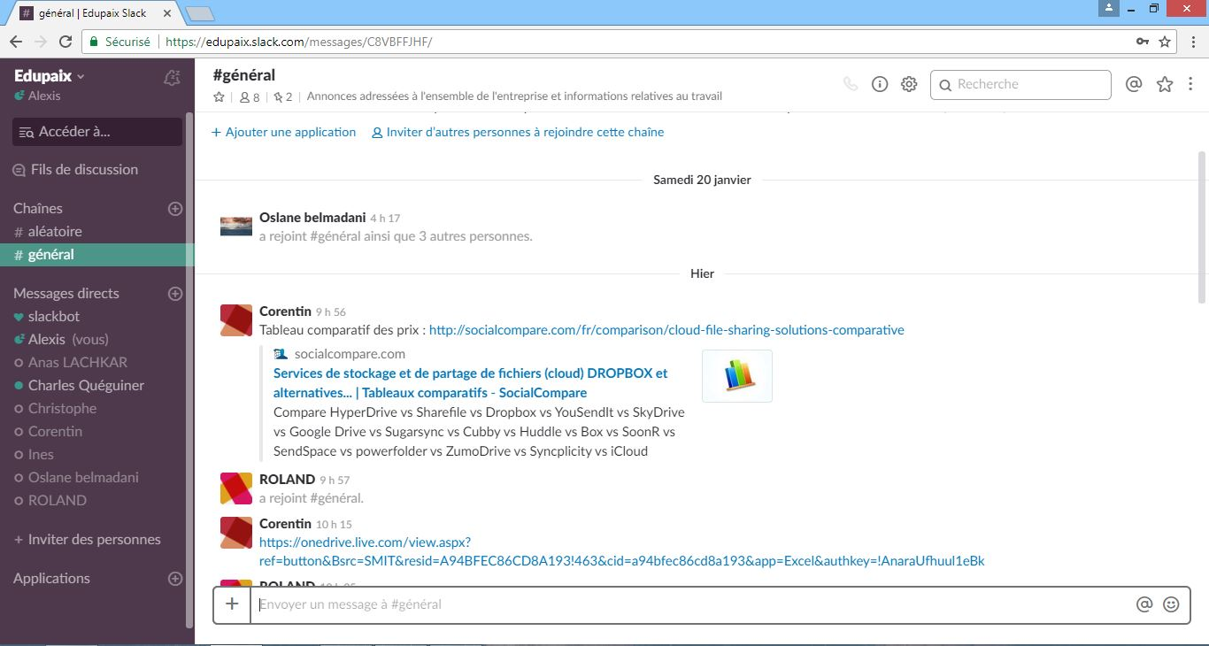
Figure 3 Interface de Slack
Si votre interface est en anglais, il faut alors cliquer sur le nom en haut à gauche de l’espace de travail pour obtenir un menu comme celui-ci-dessous :
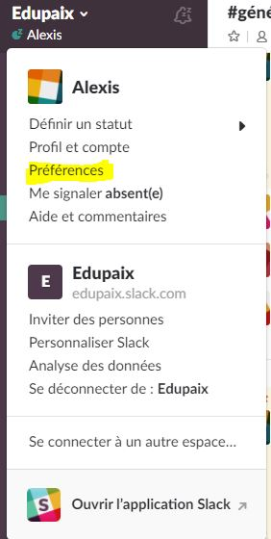
Figure 4 Menu pour obtenir les préférences

Une fois sur le menu vous devez cliquer sur la partie Préférences. Ensuite vous devrez cliquer sur Language & Region et modifier la partie Language pour mettre le français comme langue d’utilisation.

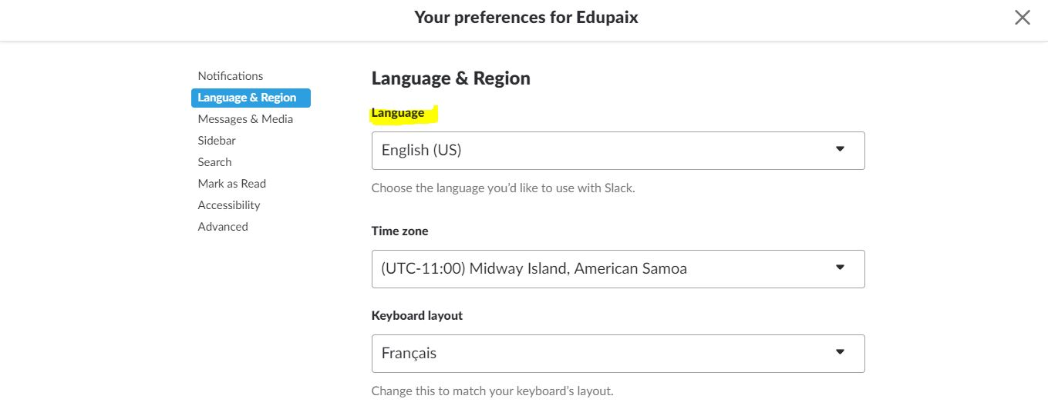
Figure 5 Changement de la langue

- Présentation de l’interface

3.1) les chaînes
Les chaînes sont des conversations à au moins 3 personnes. Elles peuvent être privées ou publiques. Une chaîne publique (comme le #général sur lequel vous êtes de base) est accessible par tous les membres de l’espace de travail. Au contraire, pour accéder à une chaîne privée vous devez être invité par l’administrateur de la chaîne. Ce genre de discussion peut être utilisé pour les groupes de travail au sein du mouvement pour la paix.

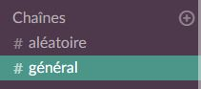
Figure 6 Les chaînes au sein de l'espace de travail

Nous allons maintenant nous intéresser à la création d’une chaine. Pour cela vous devez cliquer sur le petit + à côté de « Chaînes » comme vous pouvez le voir sur la figure 6. Vous allez donc arriver sur un nouvel écran.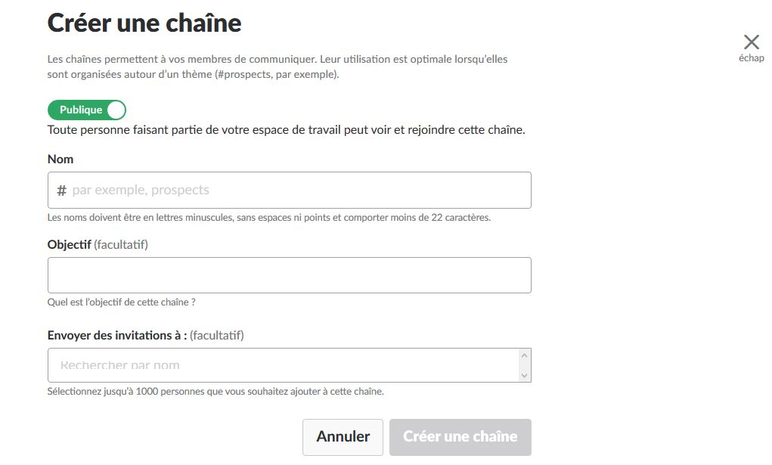
Figure 7 Écran de création d'une chaîne

Dans un premier temps, vous allez choisir si votre chaîne est publique est privée. Par défaut elle sera en publique. Pour modifier cela, il suffit de cliquer simplement sur le petit rond blanc à côté du mot Publique.
Une fois ce choix effectué, vous allez choisir un nom et définir un objectif si besoin. Enfin, si votre chaîne est privée, vous allez devoir inviter les personnes qui doivent participer à votre discussion. Un simple clic dans la rubrique « Envoyer des invitation » vous permet normalement d’obtenir la liste de tous les participants à l’espace de travail. Il vous suffit alors de taper les premières lettres pour obtenir la personne désirée. Une fois que cette étape est terminée vous pouvez créer votre chaîne en cliquant sur le bouton en bas à droite (qui est devenu vert). 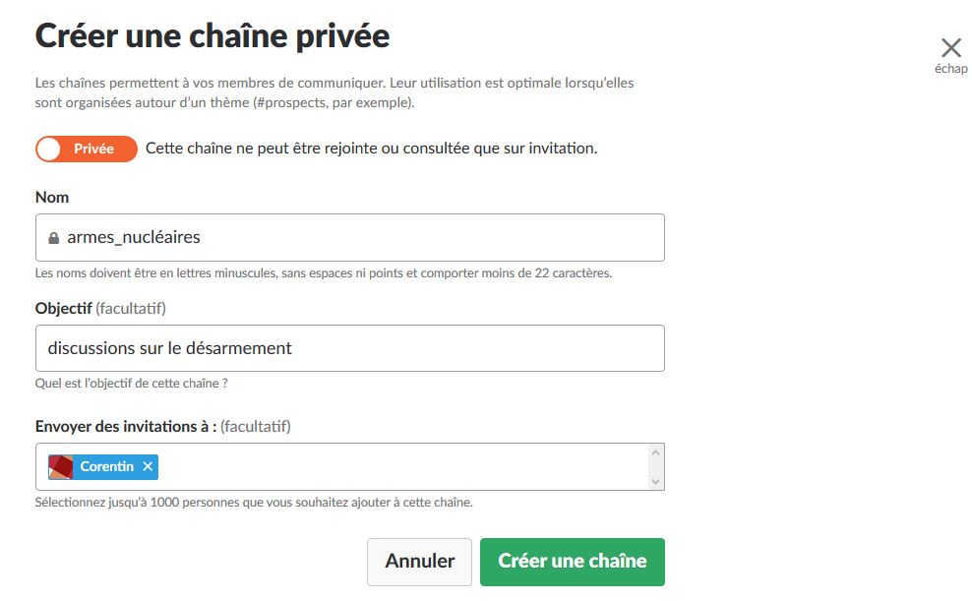
Figure 8 Écran complété de création de chaîne
Voici normalement ce que vous obtiendrez une fois la création obtenue (le nom de la chaîne a été modifiée entre les deux captures d’écran c’est pour cela qu’ils sont différents).

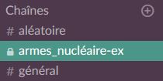
Figure 9 Nouvelle chaîne sur votre profil

Pour « supprimer » la chaîne, il faut aller à l’intérieur et clique sur le petit engrenage en haut afin d’obtenir un menu. Sur ce menu vous devrez cliquer sur la partie « Autres options ».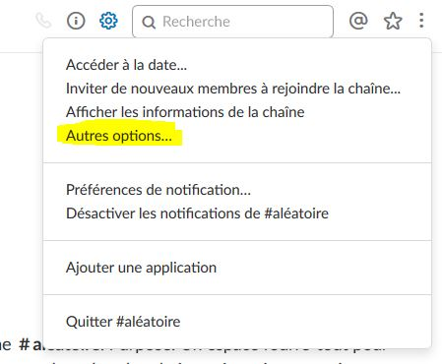
Figure 10 Menu pour supprimer une chaîne
Vous allez arriver sur un écran avec un choix. Il faudra cliquer sur Archiver cette chaîne. Suite à cela les explications vous seront fournies sur les effets d’un archivage. Si cela vous convient, vous pourrez alors cliquer sur le bouton Oui, archiver cette chaîne.
Voici l’écran sur lequel vous allez arriver :

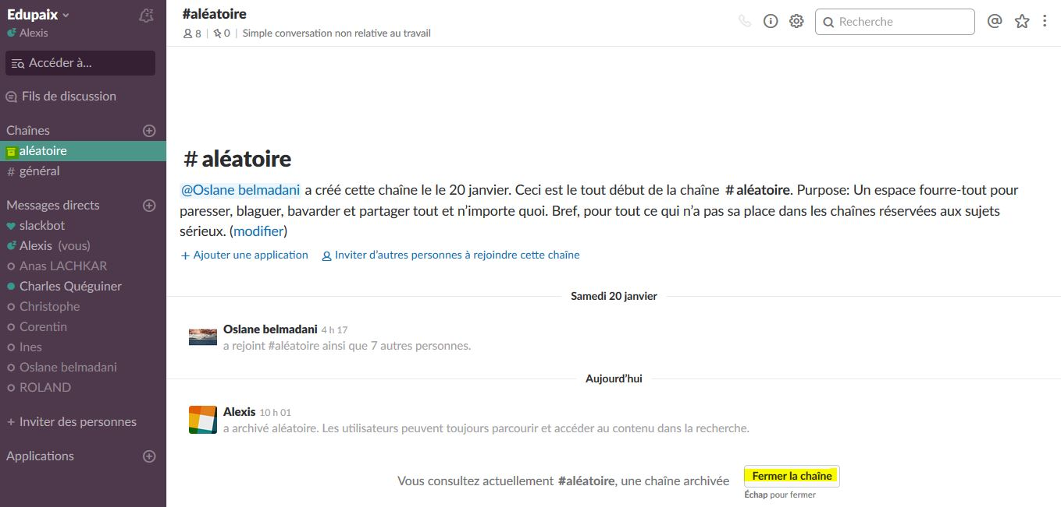
Figure 11 Écran d'accueil après archivage d'une chaîne

Vous pourrez remarquer qu’une petite boite est apparue à côté du nom de la chaîne. Ici, il est possible de Fermer la chaîne en cliquant sur le bouton en bas de la figure 11. Cette action n’est pas tout le temps présente. Un désarchivage de la chaîne est possible en cliquant à nouveau sur l’engrenage et cliquez sur Annuler l’archivage de la chaîne.
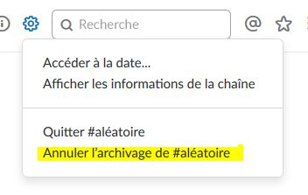
Figure 12 Annuler l'archivage d'une chaîne
Si la chaîne ne vous intéresse plus, vous pouvez tout simplement la quitter en cliquant sur l’engrenage comme pour les actions précédentes et cliquer alors sur Quitter suivi du nom de la chaîne (voir figure 10 et 12).

3.2) Inviter de nouvelles personnes

Pour inviter de nouvelles personnes au sein de votre espace de travail, il vous faut cliquer sur la partie + Inviter des personnes en dessous des noms des participants actuels.
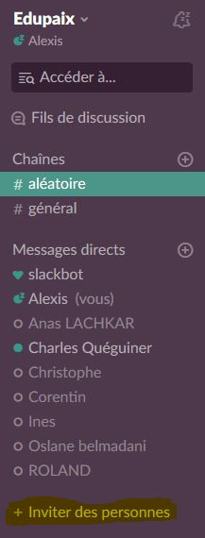
Figure 13 Lien pour ajouter de nouvelles personnes
Une fois cliqué sur ce lien vous allez obtenir l’écran suivant :
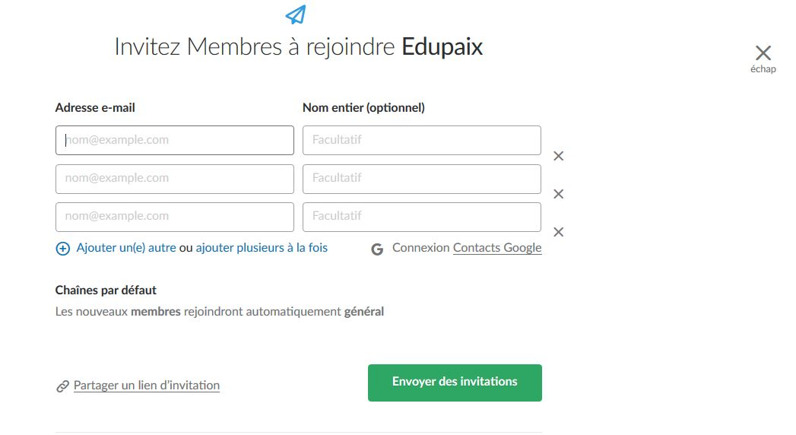
Figure 14 Écran d'ajout de personnes
Sur cet écran vous devez donc inviter les personnes en inscrivant leur e-mail dans l’espace réservé. En cliquant sur + Ajouter un(e) autre, vous aurez la possibilité d’ajouter plus de 3 personnes. Une fois les e-mails écrits, il suffit de cliquer sur le bouton Envoyer des invitations. Cela enverra le mail qui vous a été présenté dans la première partie de ce guide.

3.3) Les conversations privées

Ici nous allons nous intéresser rapidement aux conversations privées entre 2 personnes. Pour faire cela il vous suffit simplement de cliquer sur le nom de la personne dans la colonne de gauche et vous obtiendrez une discussion spécifique à vous et la personne concernée.

3.4) L’envoi de messages et de fichiers

Pour envoyer un message, il faut tout simplement entrer votre message dans la barre destinée à cet effet en bas de votre discussion.
Pour l’envoi de fichier, il vous faudra cliquer sur le + sur la gauche de la barre de message et de sélectionner ensuite Votre ordinateur pour accéder à vos documents.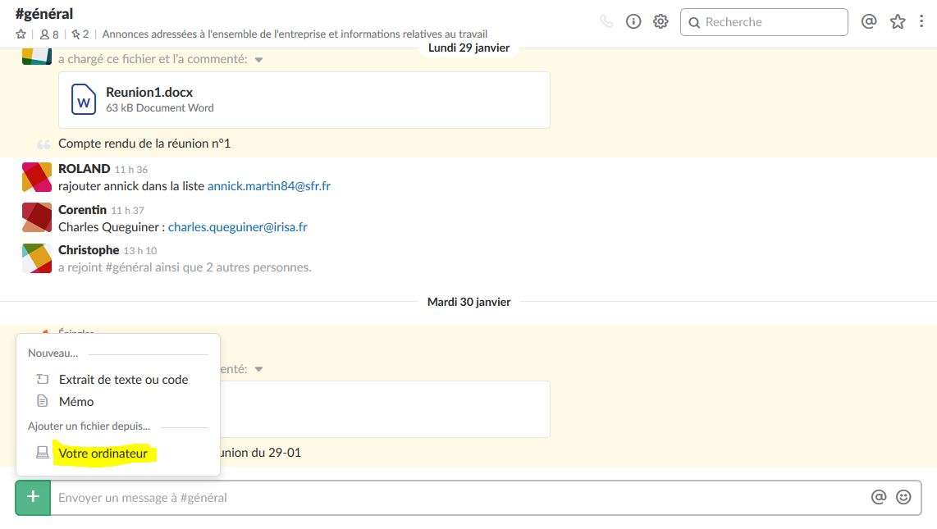
Figure 15 Envoi de messages et de fichier

